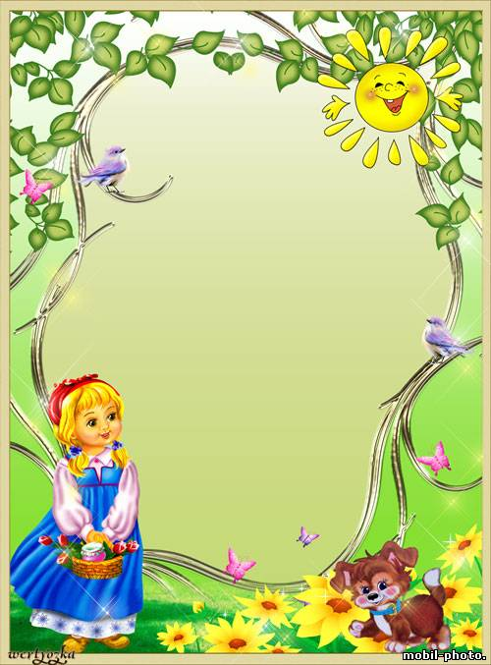

Педагогический
проект
Уголок уединения
«Уютный домик »
для детей старшей группы

МБДОУ № 1 «Красная шапочка»
Старшая группа «Капельки»
Воспитатели:
Обирина Л.П.
Черемных О.В.

Курагино
Сентябрь 2019 год.

Тема проекта: Уголок уединения
«Уютный домик »
Тип проекта: творческий.
По характеру содержания: включает детей, родителей, педагогов группы.
По характеру контактов: осуществляется внутри одной группы.
По количеству участников: фронтальный.
По продолжительности: краткосрочный, с 22.09. по 10.10.2019 г.

Проблема.
Поведение, настроение ребёнка очень сильно зависит от его эмоционального состояния. Управлять своим переживаниями он ещё не научился, и поэтому его жизнь сильно подвержена переменам настроения.
Ребёнка легко рассмешить, удивить, обидеть. Для педагогов и родителей одной из наиважнейших задач воспитания является формирование умения регулировать эмоциональную сферу ребёнка. Здесь ключевым понятием является слово «регулировать». Подавление эмоций может привести к разнообразным невротическим проявлениям. Испытывая определённые чувства, ребёнок познаёт себя, других людей, окружающий его мир. Психологи не советуют стыдить ребёнка, а тем более наказывать его за проявление негативных чувств и эмоций.
К негативным эмоциям относятся гнев, злоба, агрессия, боль, обида, страх. Для того, что бы помочь ребёнку разобраться в переживаемых им чувствах, необходимо понять причину их возникновения, а таковых может быть большое количество. Наиболее распространённые это — детская ревность, обида, зависть, защита от нападок, охрана своей личной территории, страх разлуки с родителями, чрезмерный контроль взрослыми, недостаток внимания, переутомление.
Важным условием для формирования умения у ребёнка управлять своими эмоциями является организация соответствующей среды.

Актуальность.

Обеспечение эмоционального благополучия детей в ДОУ это условие, выдвигаемое на первое место федеральным государственным образовательным стандартом (ФГОС). Соответственно главная задача дошкольных учреждений это обеспечить эмоциональный комфорт своих воспитанников.
Но и без государственных нормативов, стандартов и презентаций очевидно, что положительное эмоциональное состояние, позитивный настрой ребёнка необходимы для гармоничного развития личности. Детям как наименее защищённой в психологическом плане категории общества требуется особый подход к их эмоциональным нуждам.
Негативные эмоции это необходимый и неизбежный опыт, и научить детей правильно его воспринимать, предложить им способы их правильного переживания одна из главных целей воспитания.
Именно для решения этой задачи в нашей группе мы решили создать уголок уединения, в котором малыши могут выплеснуть свой негатив, не подвергая риску своих сверстников.
Цель проекта: создание специального уголка уединения для обеспечения психологического комфорта детей в группе.
Задачи:
Научить ребёнка выражать свой гнев в приемлемой, безопасной форме, предупредить чрезмерное возбуждение нервной системы, что чревато переутомлением.
Помочь дошкольникам освоить приёмы регуляции своего настроения, способам обрести уверенность в себе.
Повысить самооценку тревожных и застенчивых детей.
Научить ребят бесконфликтному общению друг с другом, свести к минимуму возможные ссоры в детском коллективе.
Привлечение родителей к организации образовательной среды для детей в группах дошкольной организации.
Повышение компетентности педагогов в вопросах организации развивающей предметно-пространственной среды.

Формы и методы взаимодействия с родителями
1. Беседы с родителями о важности данной проблемы.
2. Привлечение родителей к пополнению уголка уединения
3. Изготовление родителями различных подушечек, игрушек.
4. Оформление информационных папок и буклетов

Этапы проектной деятельности.

1 этап – подготовительный.
1. Постановка цели и задач проекта, определение направлений, объектов и методов работы;
2. Изучение методической литературы;
3. Подбор наглядного материала (иллюстрации, фотографии), различных материалов для оформления уголка (подушечки, игрушки, ткань, коробочки т.д.), разного вида бросовый материал;

2 этап – практический.
Наполнение уголка уединения.

1.Предметы для выражения негативных эмоций
- Подушки для битья, подушки-поплакушки (чтобы выплакаться).
- «Кружка гнева» Это красиво оформленный стакан с крышкой, в котором ребёнок может оставить свои нехорошие слова и мысли. Когда малыш выговорится, он плотно закрывает стакан и прячет его.
- «Коврик злости». Это маленький коврик из грубой пряжи или из шероховатой ткани. Дошкольник разувается и вытирает ножки до тех пор, пока не перестанет злиться.
4. «Островок примирения». Это небольшой коврик, красиво оформленный, сделанный своими руками. Поссорившиеся дети становятся на него и разрешают конфликт, мирятся.
5. «Труба примирения»: двое детей просовывают в трубу руку каждый со своей стороны, берутся за руки и миряться.
6. Зеркало для хорошего настроения. Когда воспитатель замечает, что малыш не в духе, то предлагает ему сесть в уголке перед зеркалом, взглянуть на своё отражение и улыбнуться.
7. Коврик «Настроение». Это небольшой ковролин , на нем выкладывается из частей различное настроение детей.
8. Кружка «Кричалка». Как известно, вместе с криком у человека выходят наружу отрицательные эмоции. Чтобы не создавать шума и не пугать других детей, ребёнку предлагается покричать в такую кружку.

2.Предметы, выполняющие успокаивающую и релаксационную функцию
1. Сенсорные игрушки, картины, которые ребята формируют своими руками: с помощью липучек присоединяют на общий фон отдельные элементы (цветы, растения, насекомых).
2. Плеер с релаксационными композициями: шум моря, звуки леса, дождя.
3. Музыкальные игрушки: игрушки, издающие звуки
4. Фотоальбом с групповыми и семейными фото, фото домашних питомцев, альбом с изображениями любимых героев сказок и мультфильмов.
5. Игрушечный телефон для воображаемых звонков маме и папе.
6. Массажёры, небольшие мячики-ёжики, тактильные мешочки (наполненные песком, мукой, крупой, солью и пр.).
7. Коллекции морских ракушек, магнитов.
8. Сумка-игрушка с клубочками разного цвета и фактуры.
9. Бутылочки с гелем для душа, в которых плавает бисер, новогодняя мишура. Когда ёмкость переворачивается, то элементы красиво опадают вниз — наблюдение за этим успокаивает нервную систему.
10. Материалы для изодеятельности ( для лепки — пластилин, цветное тесто).
11. «Коробка добрых дел» (ребенок вспоминает свой хороший поступок и кладет фишку в специальную коробочку, при этом всё проговаривается вслух).

3. Пособия для развития эмоциональной сферы
1. Дидактические игры: «Угадай эмоцию», «Хорошие и плохие поступки», «Эмоции в сказках», «Мои чувства», «События и эмоции».
2. Маски ( грустный и весёлый клоун), волшебные предметы (шляпа, плащ, палочка). Назначение этих предметов — снять с ребёнка чувство скованности, зажатости, помочь перевоплотиться из грустного в весёлого.
3. «Куб настроения», «Цветок эмоций», на каждой стороне которого изображена определённая эмоция.
4. «Книга доброты». Это альбом с изображениями только добрых сказочных и мультяшных героев, сюжетными картинками со сценами хороших поступков.
5. «Подушка-обнимушка», тряпичная кукла. Если подушка для битья даёт выход отрицательным эмоциям, то этот вариант позволяет ребятам поделиться своим настроением, рассказать о своих мечтах.
6. Карточки-схемы дыхательной гимнастики, точечного массажа.
3 этап – обобщающий.
Пребывая в стенах ДОУ, ребята получают огромное количество информации и эмоциональных впечатлений, что каждый воспринимает по-разному. Уютный уголок уединения поможет дошкольникам обрести уверенность в себе и даст им ощущение безопасности, а эффективные виды деятельности помогут снять напряжение и поднять настроение.

Основные виды деятельности в уголке уединения:
С каждым предметом и атрибутом в уголке уединения можно развернуть целую игру.
1. Игры-манипуляции с предметами. Например, «Ласковое солнышко». Если какой-то ребёнок рассердился или слишком расшалился, педагог предлагает ему поиграть в уголке с лучиками игрушечного солнышка — ленточками, накручивая их себе на пальчики. Это также могут делать одновременно 2 поссорившихся ребёнка: они играют с ленточками, одновременно говоря друг другу добрые слова. Другой пример — занятия с разноцветными клубками. Нитки помогают дошкольнику научиться приёмам саморегуляции: когда малыш сматывает нитки в клубок, он успокаивается. Действия с пряжей можно сочетать с чтением стихотворения или пением песенки.
2. Дидактические игры. Ребёнок может самостоятельно поиграть в настольную игру на обогащение эмоциональной сферы, например, распределить на 2 группы карточки с изображениями хороших и плохих поступков.
3. Речевые игры с использованием предметов. Например, «Мои добрые дела». Педагог предлагает воспитаннику вспомнить свой хороший поступок и положить фишку в специальную коробочку (при этом всё проговаривается вслух).
4. Изобразительная деятельность. Например, «Нарисуй своё настроение» (здесь важную роль играет выбор цвета), «Нарисуй или слепи из пластилина свой страх» (это уже элементы арт-терапии — затем малыш может порвать картинку, а пластилиновую фигурку смять в комок).
5. Физическая деятельность. В старшем дошкольном возрасте ребята в уголке уединения могут выполнить знакомую им пальчиковую или дыхательную гимнастику, сделать себе точечный массаж. Всё это способствует расслаблению и улучшению эмоционального состояния.
В уголке уединения ребята играют в спокойные игры, занимаются творческой деятельностью, тихо общаются или просто отдыхают от шума.
Все игры и игрушки не хранятся в уголке постоянно. Вся атрибутика периодически меняется, обновляется и пополняется по мере необходимости.

